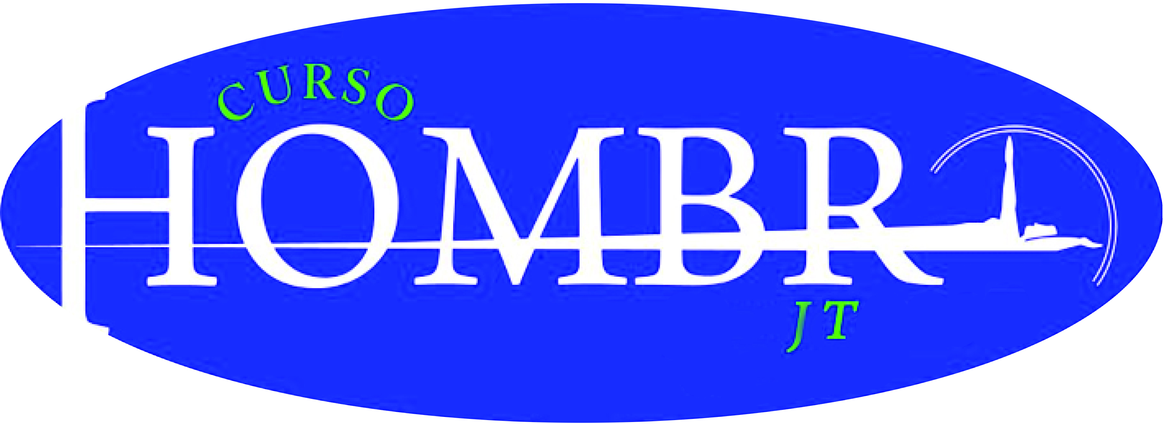
FICHA DE INSCRIPCIÓN

CURSOS DE HOMBRO 2026

DoCENTE: Klgo. Msc. JORGE TORRES S.

DATOS PARTICIPANTE
Nombre y Apellidos |  | Rut:
Celular: | Email:

¿Cómo reservar un cupo en el curso?
PASO 1: Depositar en cta. cte. del Banco Santander nº 0-000-7336322-5, a nombre: REHABILITACIÓN TORRES Y GALVEZ LTDA. Rut: 77.577.960-8.
PASO 2: Enviar esta ficha rellenada con los datos del participante a info@rehactiva.com.
CURSO KINESIOLOGÍA CLÍNICA: Manejo conservador en lesiones de hombro | PREVENTA (hasta el 30 de julio o término de cupos) | Marque
CURSO SANTIAGO | $120.000 (valor original $140.000)
CURSO VIÑA DEL MAR | $120.000 (valor original $140.000)

Condiciones generales (leer detenidamente)

Política de privacidad
La información recopilada será utilizada para comunicarse con usted con respecto a los detalles del curso y para informarle de los próximos cursos y otros productos similares. Rehactiva ltda. NO vende o alquila su información de contacto a terceros. Nuestra política de privacidad se aplica sólo a la educación de salud de nuestro sitio web.

Política de Devoluciones / Cancelaciones
Una vez realizado el depósito/reserva de cupo, solo se permitirán devolver este dinero previa solicitud de la participante avisada con un mes de anticipación por email, si ocurre este aviso después de esa fecha NO aplica ninguna devolución. Si por fuerza mayor se cancela el curso, se devolverá todo el dinero depositado.

Mayo 2026

